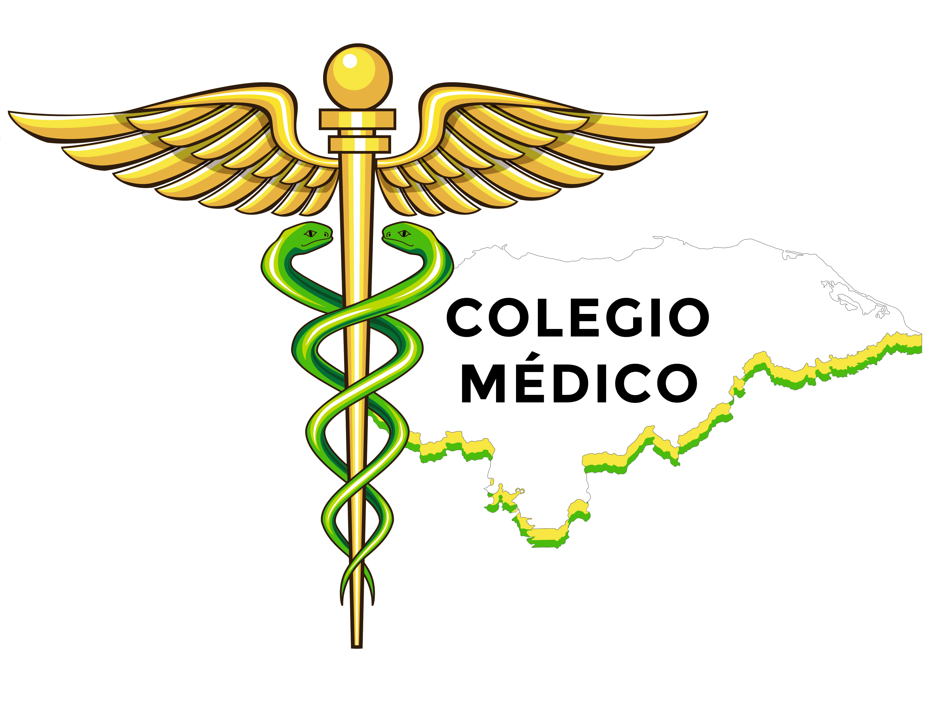

PRINCIPALES FUNCIONES REALIZADAS POR LAS DIFERENTES SECRETARÍAS DEL COLEGIO DE HONDURAS, PERIODO 2016-2018

PRESIDENCIA
- Representación del Colegio Médico de Honduras en eventos científicos-culturales, organizados por las diferentes Asociaciones y/o Sociedades Médicas, Colegios Profesionales, Organizaciones de la Sociedad Civil e Instituciones del Gobierno.

- Gestiones realizadas ante la MACCIH, en relación a denuncia hecha ante ese ente que vino al país a investigar lo ocurrido en el IHSS y se presentó denuncia con respecto a la falta de claridad y falta de respuestas de las investigaciones en el caso que los ocupa, por lo que no pueden estar aprobando una Ley del Seguro Social si no está resuelto ese asunto, se tuvo nuevamente reunión el día lunes 6 de febrero 2017.

- Reuniones con diferentes instituciones: Comisión de Salud del Congreso Nacional, Organizaciones Sociales: Confederación de Trabajadores de Honduras (CTH), Confederación Unitaria de Trabajadores de Honduras (CUTH), ASONOG, Sindicato de Trabajadores del IHSS, Colegio de Pedagogos, CODIMCA y SITRAINJUPEMP, etc. en apoyo para lograr la derogación de la Ley Marco del Sistema de Protección Social, específicamente la Ley del Seguro Social. Asimismo, se continuaron haciendo actividades tales como marchas pacíficas, lográndose hasta el momento detener la aprobación de la Ley del Seguro Social.

- Elaboración de CD´s que conteniendo información en contra de la aprobación de la Ley Marco de Protección Social que se envió a los Delegados y/o Sub-Delegados en todo el país y a los líderes regionales.

- Propuesta para retomar la programación de los cursos gratuitos quincenales (en Tegucigalpa) y mensuales (en las Delegaciones) dirigidos a médicos jóvenes (menores de 10 años de graduados), reconociendo que la educación médica continua es lo que legalmente puede ofrecer el Colegio Médico al gremio.

- Propuesta de eventos recreativos deportivos llevados a cabo en el Club del Colegio Médico en el marco de la semana Santa, invitando a participar a toda la comunidad médica. - También para la animación del Club social durante la Semana Santa se contrató un Instructor de baile para el área de la piscina.

- Programación de la Asamblea General Extraordinaria de la Confederación Médica Latinoiberoamericana y el Caribe (CONFEMEL), de la cual el Colegio Médico de Honduras en miembro y este año recayó la sede en nuestro país. - Dicho evento se realizó del 22 al 24 de marzo del 2017, en Tegucigalpa, M.D.C.
En esta Asamblea se tuvo la asistencia de los colegas de los Colegios Médicos y Asociaciones Médicas de México, España, Chile, Bolivia, Uruguay, Argentina, Costa rica, Guatemala, El Salvador, Panamá, Brasil y Paraguay.
Los temas principales fueron:
Tema No. 1: Requisitos en la revalidación de Títulos para incorporar médicos nacionales o extranjeros graduados o formados en el extranjero.
Tema No. 2: ´Propuestas para solución empleo Médico.

- Programación de la Marcha el 1 de mayo: a la cual se invitó al gremio médico en general a participar.

- Asistencia a la Jornada en el mes de octubre del 2017, sobre Asesoría en Sindicatos de gremios médicos, por invitación de parte del Colegio Médico Colombiano.

- Asistencia a la Asamblea General Ordinaria de la CONFEMEL realizada del 2 al 4 de noviembre del 2017 en la ciudad de Lima, Perú.

- Se implementó a través de la Secretaria de la Presidencia para llevar un mejor control de pases de salida de los vehículos del CMH, tanto dentro de la ciudad como fuera de ella.

- Organización del Taller de Liderazgo y Emprendedurismo, en esta ocasión fue patrocinado parcialmente por la Embajada Americana y posteriormente se programará un nuevo taller totalmente patrocinado por el CMH y con un número superior de participantes. La modalidad será abierta y se deben inscribir On line, con un límite de 200 participantes. El valor CENEMEC es de 0.25, en horario de (8:30 AM a 2:30 PM).

- Se propuso la contratación de servicios de la Empresa: Academia de Innovación Tecnológica, por asesoría en tecnología de comunicaciones.

- Propuesta para la compra de equipo para la filmación de video para uso de los eventos del Colegio Médico de Honduras.

- Propuesta de diseños para la Página Web del Colegio, para una gran modernización informática para el gremio.

- Asistencia a la Mega-movilización a iniciativa por Colegio Médico, que se llevó a cabo el 3 de agosto, fue sumamente asistida por todo tipo de gremios profesionales de la salud, estudiantes, sociedad civil. Se llevó a cabo dentro del orden y el respeto en el marco del derecho a protesta.

- Propuesta para el tiraje de Banners, hojas volantes y stikers informativos que se repartieron en las Asambleas Informativas el gremio médico, en apoyo para lograr el reajuste salarial.

- Patrocinio por solicitud de la Coordinadora Nacional de Administración Plan Internacional Honduras, para la toma de posesión de la campaña “Por ser Niña”, el día martes 10 de octubre del 2017, en las oficinas del Colegio Médico de Honduras, honor que recayó como Presidenta del CMH en la niña Aniely Janeth Garay Pastrana, otorgándole un reconocimiento de L. 1,000.00.-

- Reuniones sostenidas el 05 de diciembre 2017, con los Ministros de Trabajo, Salud y Finanzas, llegando a acuerdos de pago de la deuda con el Gremio Médico, obteniendo en total un incremento de 19.5% pagadero hasta el año 2019, donde se firmó Acta Especial:

- Reuniones sostenidas con las autoridades del Instituto Hondureño de Seguridad Social llegando el 22 de diciembre de un Acuerdo para el pago del reajuste salarial de los médicos laborantes en dicho instituto.

- Reuniones con Ministro de Educación, Director Hospital Militar, Fiscal General Estado, entre otras, para tratar lo relacionado al rreajuste salarial de los médicos laborantes en dichas instituciones.

- Realización de varias Conferencias de Prensa para dar a conocer las conversaciones y finalmente los acuerdos llegados con el gobierno de la República y autoridades del IHSS, sobre la problemática del gremio médico nacional.

VICEPRESIDENCIA

- Representación permanente de los médicos de la costa norte en las reuniones de Junta Directiva y ante entes gubernamentales.

- Seguimiento y agilización de trámites administrativos de los médicos de San Pedro Sula.

- Contratación de una abogada para asuntos legales al servicio de la Delegación de Cortés.

- Contratación de una Administradora en la Delegación de Cortés.

- Contratación de un ingeniero residente para el proceso de elaboración de las bases de licitación del proyecto de remodelación del club social de SPS.

- Jornadas Multidisciplinarias gratuitas

- Representación de la Presidencia del CMH en eventos en la costa norte del país.

- Organización de una coalición de sociedad civil por la defensa de la salud pública.

- Seguimiento a todas las demandas efectuadas por médicos en SPS

- Seguimiento a las condiciones de contratación y pago de médicos por contrato y por interinato HLMV, HNMCR.

- Organización de las Asambleas informativas en el HNMCR que dio por resultado la firma del acuerdo del 5 de diciembre /17.

- Agilización mediante firma local de las constancias de solvencias y de miembro activo.
- Participación de todas las actividades en contra de la privatización de la Salud.
- Mantener organizado e informado a todos los colegas que laboran en instituciones públicas.

- Elaboración de un borrador del Proyecto de Prevención Intervención y Seguimiento a la Agresión Médicos en Honduras que fue ya presentado a la junta directiva para su aprobación.

SECRETARÍA DE ACTAS Y CORRESPONDENCIA
- Participación activa en reuniones para la defensa del Estatuto del Médico Empleado y no privatización de los servicios de salud, así como asistencia permanente a las asambleas informativas generadas para este fin.

- Organización de las reuniones semanales de Junta Directiva, así como redacción de las actas.

- Información publicada en distintos medios de comunicación sobre las acciones realizadas tanto para el gremio médico como para la población en general.

- Organización de Asambleas del Colegio Médico de Honduras tanto ordinarias como extraordinaria, así como redacción de las actas respectivas.

- Recibir, clasificar y contestar la correspondencia que se expone en las sesiones semanales de Junta Directiva que ingresan por esta Secretaría.

- Coordinación, organización y ejecución de actividades sociales entre las cuales se encuentran:
  - Celebración Día de la Madre
  - Reforestación como parte de proyección al medio ambiente
  - Caminata por la Salud
  - Convivio para los Médicos Pensionados y Jubilados
  - Condecoración a los Médicos por cumplir 25 y 50 años de ejercicio profesional.
  - Condecoración Médico del Año
  - Homenajes especiales a Médicos que se han destacado por su intachable trayectoria y que está encaminada al beneficio del gremio médico y de la población hondureña.
  - Peña artística
  - Fiesta de Gala
  - Campeonato de Futbolito

- Como parte de las actividades importantes de la Secretaría, se elaboran diariamente Certificaciones de documentos de Médicos y de personas particulares.

- Validación de formularios de declaración de beneficiarios de médicos recién inscritos y cambios que se realizan a nivel nacional. El archivo de estos documentos se encuentra actualizado (comprende los años 2016 a la fecha).

- Previa verificación en el sistema del CMH, se extienden Constancias de Solvencia de los médicos que así lo requieren.

- Apoyo constante para llevar a cabo las mejoras del Club Social del Colegio Médico de Honduras, así como promocionar el alquiler del Centro de Convenciones (a través de esta Secretaría se ha gestionado y dotado de artículos y material para el buen funcionamiento del mismo) y de esta manera generar ingresos para la institución.

- Coordinación de los procesos legales y administrativos que la ley exige para la contratación de empresa constructora que realiza obras de remodelación del CMH.

- Mantener un ambiente agradable en la institución.

SECRETARIA DE FINANZAS
Compete a la Secretaría de Finanzas:
- La formulación, coordinación, ejecución y evaluación de las políticas relacionadas con las finanzas del Colegio Médico de Honduras y el Presupuesto General de Ingresos y Egresos de la institución.

- Coordinar el fondo de auxilio mutuo de los colegiados, a fin de analizar solicitudes de crédito y someter a aprobación definitiva de Junta Directiva.

- Velar por el buen manejo de los fondos obtenidos en el desarrollo de Congresos Médicos Nacionales, a fin de distribuirlos de acuerdo a lo que establece su reglamento.

- Coordinar la elaboración del presupuesto anual de ingresos y egresos del Colegio Médico de Honduras, a fin de distribuir equitativamente los recursos, en las diferentes carteras de gastos e inversión, hacerlo del conocimiento a la Junta Directiva y de la Asamblea.

- Atender personalmente a los colegas colegiados que solicitan información de estados de cuenta, solicitudes de crédito, refinanciamientos y cuotas colegiales, orientándoles en el uso de sus beneficios y conveniencias.

SECRETARIA DE COLEGIACIONES

- Incorpora especialidades y sub-especialidades médicas expedidas por Universidades Nacionales y extranjeras según lo establece el reglamento de especialidades Médicas del CMH, por lo que se extienden los certificados correspondientes, asimismo., se extiende certificados para Médicos Generales y reposiciones de los mismos. También se extienden constancias de miembros de activos.

- Elaboración de prórrogas para médicos que terminaron su Servicio Médico Social

- Proyecto de actualización de Datos, se movilizó personal a instituciones empleadoras de médicos para recopilar la información actualizada.

- En esta Secretaría se elaboran los carnets de los médicos provisionales y definitivos.

- Elaboración de notas de exoneración (médicos que estudian en el extranjero), esta información se ingresa al sistema SAF para manejar un control adecuado.

- Orden para elaboración de sellos solicitados por los médicos (Reposición, cambio al sello nuevo, sellos para nuevos ingresos).

- En conjunto con CENEMEC se organizan cursos de Ética I y II, asimismo, se organizan Juramentaciones, Rifas para Servicio Social con todo el equipo de trabajo de la Secretaría y cualquier otro evento donde se solicite de la asistencia de esta Secretaria.

- Participación activa en reuniones de la Comisión Tripartita de Servicio Médico Social (CMH, SESAL Y Facultad de Ciencias Médicas).

- Vigila responsablemente del ejercicio profesional de la medicina en el país.

- Forma parte de la reactivación de la Comisión de Pos-grado y Pre-grado.

SECRETARÍA DE ASUNTOS EDUCATIVOS Y CULTURALES
- Acreditación Actividades de Educación Médica Continua calendarizadas para el año 2017

- Extensión de Certificados de Reconocimiento por estar Activo en Educación Médica Continua (CENEMEC).

- Revisión y validación de diferentes cursos y congreso realizados en el extranjero a 45 colegas que lo solicitaron.

- Participación activa en la organización junto con el Comité Organizador del LX CONGRESO MEDICO NACIONAL, Tema Principal: “La Medicina Moderna, Frente a los efectos del Cambio Climático”, médico homenajeado Dr. Rolando Oliva Herrera realizado en la ciudad de El Choluteca, Choluteca los días 12, 13,14 y 15 de julio del 2017.- Con una participación de más de 1.300 asistentes.

- Organización de la Asamblea General de CENEMEC el 01 de septiembre del 2016 con la participación de 37 participantes entre Asociaciones y Sociedades Médicas e instituciones, donde se programó 120 Actividades de Educación Médica Continua a realizarse en todo el país para el año 2018.

- Acreditación a Cursos de actualizaciones médicas impartidos a través de plataformas virtuales reconocidas como instituciones dedicadas a la Educación, los cuales se están validando cuatro cursos por médico.

- Realización de Varios Talleres y Simposio, totalmente gratuitos, con fin de mantener actualizado en diferentes temas de interés para nuestros colegas.

- Organización y realización del pre-congreso de Ética dentro del marco del LX Congreso Médico Nacional en la ciudad de Choluteca el 12 de julio del 2017.

- Coordinación en conjunto con la Secretaría de Colegiaciones los Curso de Ética I y II que se imparten a los Médicos que van y regresan del Servicio Médico Social así.

- Reuniones con el consejo editorial de la Revista Médica Hondureña semanalmente.
SECRETARÍA DE ACCIÓN SOCIAL Y LABORAL

- Se realizaron las consultas legales correspondientes, asimismo se brindó Asesoría Legal cuando fue necesario a fin de brindar a los colegas una respuesta enmarcada en Ley, las que fueron evacuadas con acciones directas y otras a través de dictámenes legales, los cuales se solicitaron 121.

- Se otorgó el Beneficios de incapacidad permanente y temporal a colegiados que presentaron solicitud por primera vez y cumplieron los requisitos establecidos en el Reglamento y se les sigue otorgando a los ya beneficiados.

- Se analizó y tramito ayuda económica por calamidad domestica a médicos.

- Participación activa en las reuniones de los Médicos Jubilados y Pensionados

- Análisis y aprobación de brigadas médicas extranjeras de las diferentes Instituciones Filantrópicas que solicitan al CMH el permiso respectivo.

- Apoyo económico para gastos varios a 3 Brigadas Quirúrgicas realizadas en: Hospital Roatán, Hospital San Marcos y Puerto Lempira.

- Reunión con el Ministro de Trabajo, reunión con SESAL, reunión de Finanzas.
- Reunión cada mes con Comité del Fondo de Ayuda para el pago de Reembolso de Medicamento a Médicos Pensionados.

- Reunión con instituciones empleadoras de médicos con el objetivo de contratación laboral y apertura de plazas para médicos.

FISCALIA
- Se ha participado como Representante Legal del Colegio Médico en varias Audiencias y sus resoluciones en los Juzgados de la Corte Suprema de Justicia en conjunto con el Abogado Oscar Amaya del Bufete Amaya Serrano, encargado de la recuperación de moras, logrando exitosamente de recuperar deuda de pagos de mora a Médicos que deben a esta Institución.

- Se realizaron 31 sesiones del Comité de Vigilancia en 2017, realizadas en las Instalaciones del Colegio Médico de Honduras sede Tegucigalpa.

- Se ha mantenido supervisión con las Corredurías de Seguro que cubre al Colegio Médico de Honduras (CMH) para solventar algunos impases surgidos con colegas, los cuales se han resuelto en forma favorable para los colegas, sin dejar bajo protección ningún agremiado.

- Manejo de Contratos por Seguros Contra Incendio, para el Club Social y Centro Comercial Centro América, Seguro de Préstamos, Hipotecarios, personales, Estudiantiles y de Empleados, y Seguros de Vida para a la Junta Directiva, Delegados y de Médicos en Servicio Social.

VOCALÍA
- Participación en reuniones con Ministros de Salud y sus Equipos, para tratar el tema: Reajuste salarial, pago de bonificaciones, deudas pendientes por interinatos, contratos y concursos médicos, Logrando el pago de deuda al gremio de 0.82% correspondiente al 2013, acuerdos para concursos médicos y pago de porcentajes de la deuda en base a la ley del Estatuto Medico Empleado
- Participación activa en movilizaciones, marchas, reuniones, y otros, en la defensa de la Ley del Estatuto médico, y el derecho a la salud pública.
- Participación activa de grupos claves en la revisión y análisis de Ley Marco de Protección Social y sus Leyes secundarias.
- Participación en la Comisión de Concurso Público Médico Abierto para contratar personal para laborar en la Clínica de Atención Médica I y II Nivel de la Regional de La Ceiba del IHSS.
- Integración del Comité Interinstitucional de Estadísticas Vitales CIEV.
- Representación del CMH en Junta Directiva del SANAA
- Integración de la Comisión de Concurso Médico que realizara el Instituto Nacional del Diabético (INADI)
- Elaboración de propuesta del Plan Estratégico del CMH 2016-2018 para su revisión y aprobación por los demás miembros de Junta Directiva.
- Elaboración de propuesta del reacondicionamiento de una sala velatoria para médicos que necesiten de su uso.
- Realización de gestiones ante la SESAL para solicitar datos actualizados sobre la deuda pendiente en concepto de bonificaciones que la secretaría tiene con los agremiados.
- Se obtuvo el estudio técnico sobre el nivel friático para la perforación de un pozo de agua en los predios del CMH, como una colaboración del SANAA para CMH.
- Integración de la Comisión para acompañar la Plataforma Nacional de Salud.
- Participación en reuniones entre SESAL y CMH con el propósito de llegar a compromisos para cumplimiento de la Ley del Estatuto Medico Empleado.
- Participación en la elaboración del Borrador del Reglamento interno del CMH y en reuniones con autoridades del Ministerio del Trabajo para su correspondiente registro.
- Participación en el proceso de desarrollo, revisión, socialización y validación del Modelo de Gestión de Desarrollo del Talento Humano basado en Competencias, para el Sistema Nacional de Salud, instrumento que contiene las herramientas estratégicas para la implementación de Procesos de la Política Nacional de Desarrollo del Talento Humano.
- Realización de reuniones con el Bufete de Abogados contratados por CMH para atender el pago de bonificaciones, y darles seguimiento a los reclamos de los derechos no atendidos por parte de la SESAL.
- Realización de conversatorio, en la semana del 30 de octubre al 2 de noviembre 2017, con la Sra. Karol Arroyo: Asistente Administrativa del Estado de la Educación con sede en Costa Rica y posteriormente con el Sr. Alberto Mora: Coordinador del Informe Estado de la Región donde se discutió el temario del próximo informe y su agenda de investigación.
- Realización de reuniones de seguimiento al cumplimiento del plan corporativo de TIGO para el CMH
- Apoyo presencial a las Asambleas informativas en el HEU, Hospital María, Hospital San Felipe y a las Clínicas Periférica número 1 del IHSS.

